Asistente de consulta de saldo

**Consulta:**

CONSULTA [IDusuario] SALDO

**Mensaje que devolverá cada consulta:**

**CONSULTA [ID de cliente] SALDO**

**Nota: los id de clientes registrados son:**

* keem-87535hag
* limi-87536cag

**[Nombre del cliente]** haz cubierto $**[Saldo cubierto]** de la deuda total de $**[Prestamo]**, tu siguiente pago es de **[Pagos]** en un plazo **[Tipo de Pago]**

**Ejemplo:**

Kevin Emmanuel Huizar Aguayo haz cubierto $2000.00 de la deuda total de $5000.00, tu siguiente pago es de $500.00 pesos en un plazo de pago Semanal

**Mensajes Enviados:**

Se escribió la consulta correctamente.

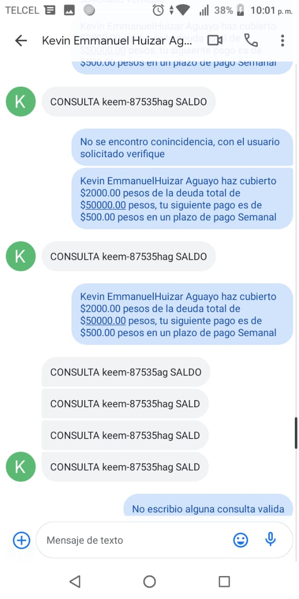

No se escribió la palabra SALDO correctamente que es el tercer parámetro.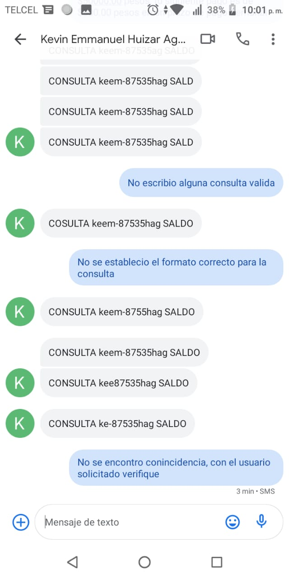

No se escribió el ID del usuario correctamente, o que este agregado en la base de datos.



La primera palabra que es CONSULTA se escribió mal o se pusieron más o menos parámetro de los requerido



**Clientes registrados**

**Clientes: {**

IDusuario: "keem-87535hag"

Nombres: "Kevin Emmanuel"

Apellidos: "Huizar Aguayo"

Telefono: "3111141136"

Fecha Nacimiento: 30 de agosto de 1998, 0:00:00 UTC-6

Domicilio: {

Calle: "Ulmaria"

Colonia: "Villas del roble"

Numero: "K-3"

}

Prestamos: {

Fecha Inicio: 2 de enero de 2020, 0:00:00 UTC-7

Pagos: 500

PagosRealizados: 4

Prestamo: 50000

TipoPago: "Semanal"

}

-------------------------------------------------------------------------------------------------------------------

IDusuario: "limi-87536cag"

Nombres: "Lilian Michel"

Apellidos: "Campos Aguirre"

Telefono: "3111003232"

Fecha Nacimiento: 14 de octubre de 1996, 0:00:00 UTC-5

Domicilio: {

Calle: "Chabacano"

Colonia: "Gobernadores"

Numero: "55"

}

Prestamos: {

Fecha Inicio: 22 de enero de 2020, 0:00:00 UTC-7

Pagos: 500

PagosRealizados: 4

Prestamo: 10000

TipoPago: "Mensual"

}

**}**